送检产品报告单

产品名称：编号
检验标准号：Q/320622NQ-006-2012
送检公司：苏州润沁水务技术有限公司
送检日期：
项 目 | 质 量 指 标 | 检 验 结 果
外观 | 白色或类似白色颗粒 | 白色颗粒
固含量（%） | ≥88.0
水解度（%） | 低、中、高
PH值 | 4.0～11.0
分子量（万） | //
溶解时间（min） | ≤60
结 论 | 合 格
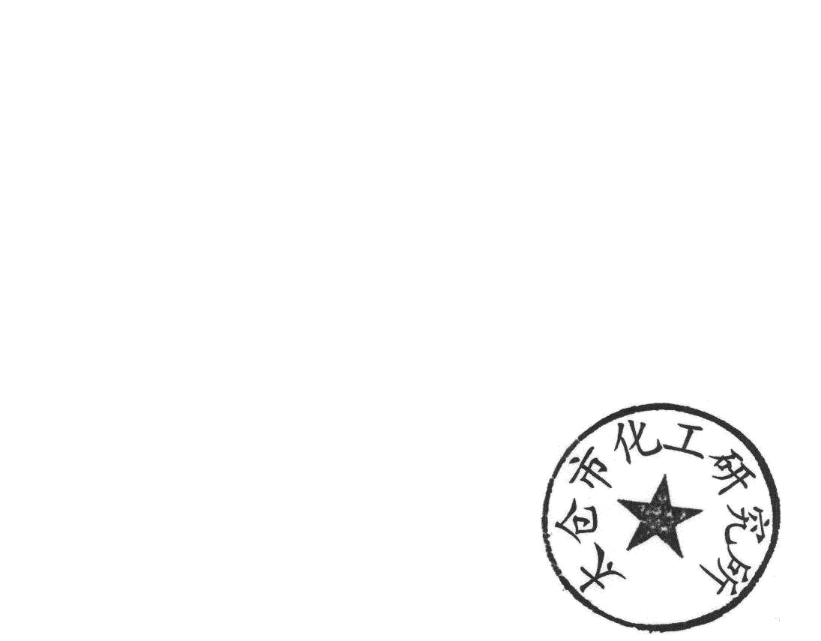

备注：此结论只对该批送样产品负责。
质检机构：太仓市化工研究所
质检员：
日期：

